联通APP账号查询方法

**1.app商城搜索中国联通**



**2.下载中国联通app使用手机号码登录**

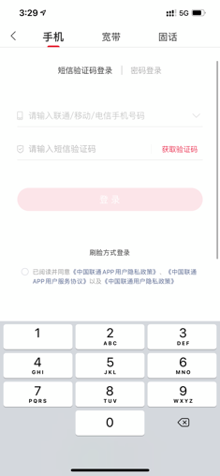

**3.登陆后首页宽带信息查询**

